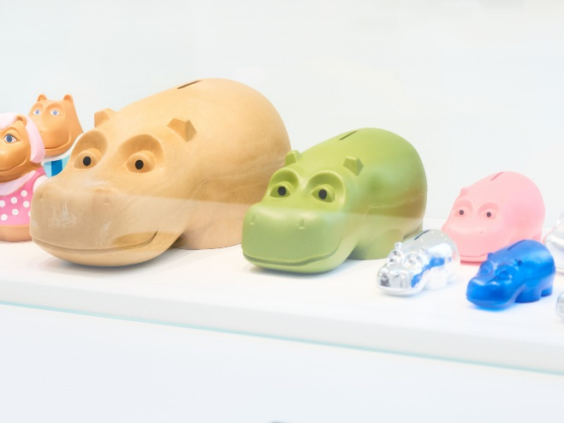Tervetuloa opastetulle kierrokselle OP Museoon 30.9.24 klo 11:00.

*Museo sijaitsee OP Ryhmän toimitiloissa katutasossa Helsingin Vallilassa osoitteessa Gebhardinaukio 1.*

OP Ryhmän historia on myös osa suomalaisen yhteiskunnan historiaa ja OP Museo kertoo tätä tarinaa. Museon tavoite on lisätä ymmärrystä talouden ja hyvinvoinnin liitosta, sillä talouden ylläpidolla saavutetaan hyvinvointia. OP Museo avattiin OP Vallilan tiloihin lokakuussa 2022 osana OP ryhmän 120-vuotisjuhlavuotta.

Huomioithan ennen vierailua:

* Saavut noin 10 minuuttia ennen kierroksen alkua.
* Viet päällysvaatteet ja isot laukut narikkaan ennen kierrosta.
* Muistathan, ettei museoesineisiin tai taiteeseen saa koskea vaurioitumisriskin takia.
* Valokuvaaminen on sallittu ilman salamaa.

Museo tarvitsee nimilistan osallistujista ennakkoon vierailijakortteja varten. Meille on varattu 20 paikkaa. Museokäynti on maksuton. Ilmoittautuminen 20.9.24 mennessä:

Seija Korpinoro, puhelin 050 438 5166, seija.korpinoro@welho.com

Soile Stenman, puhelin 040 737 4092, [soile.stenman@gmail.com](mailto:soile.stenman@gmail.com)

Vallilaan on hyvät kulkuyhteydet julkisilla kulkuneuvoilla. Sörnäisten metroasemalta on Vallilaan noin 500 m ja lähimmät bussi- ja raitiovaunupysäkit sijaitsevat parin minuutin kävelymatkan päässä. Lähin juna-asema on Pasila.

Sisäänkäynti tapahtuu Teollisuuskadun puolelta kahden suuren kivenlohkareen luota rakennuksen pääovista. Pääaulassa on aulapalvelun tiski jossa voi ilmoittautua ja kertoa tulevansa opastetulle museokierrokselle. OP Museo sijaitsee pääaulan vieressä samassa kerroksessa.

Museon jälkeen halukkaat voivat osallistua lounaalle Kinaporissa.